Dinamit-osztályú teherhajó

A Dynamic-osztályú teherhajókat használta a Köztársasági Flotta a mandalóriai háborúk alatt. Leghíresebb példánya a többszörösen módosított Ebon Hawk csempészhajó.
Corellian Engineering Corporation
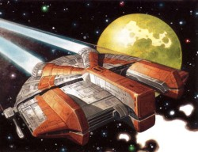
Típus: Szabvány könnyű teherhajó
Lépték: Vadászgép
Hossz: 24m
Legénység:1pilóta és 1tüzér
Utaslétszám: 4-6 fő
Rakterület:60t
Készletek: 2 hónap
Hipermeghajtásszorzó: 3x
Tartalék hiperhajtómű: 12x
Fedélzeti számítógép: van ;+ asztrodroid csatlakozó
Manőverező képesség:0
Űr: 4
Hajóburok: 3K+2
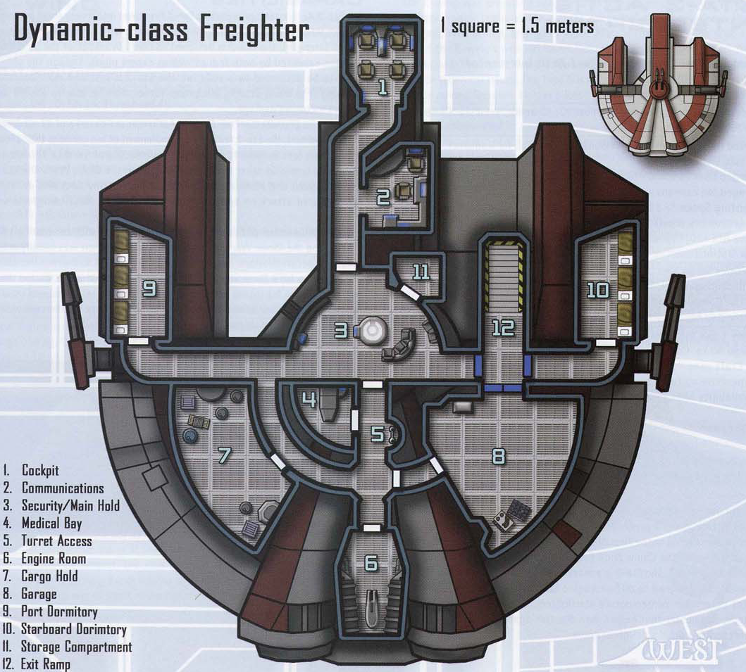
Légkör: 280; 800 km/h
Pajzsok: 1K
Szenzorok:

Passzív: 15/0K
Fürkész: 25/1K
Kereső: 50/2K
Fókusz: 2/2K

Turbó kettős lézerágyú

Lépték: Vadászgép
Tűzív: Elülső, Hátsó
Jártasság: Fedélzeti fegyver
Tűzvezérlés: 3K
Lőtávolság űrben: 1- 3/ 10/ 18
Lőtávolság légkörben: 0.1-0.3 km/1.2 km /2.5 km
Veszteség: 4K

Ár: 80,500 (új); 30,000 (használt) kredit

Az egyszerű felépítésének köszönhetően a karakterek 0K+2 bónuszt kapnak építés/javítás szakértelmükhöz , ha módosítani vagy javítani akarják a hajót.

